Podívej se na obrázky a řekni, jakou profesi (povolání) každý představuje. Poznáš, na jaké písmeno každá profese začíná? Urči, kolik má každá slabik.

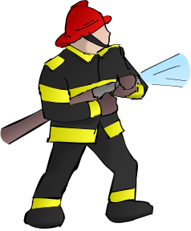

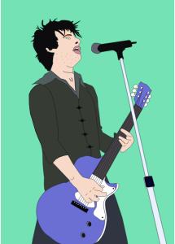
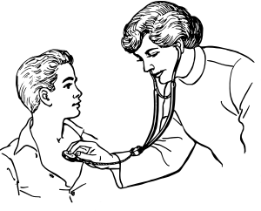

[cit. 2014-12-14]. Dostupný pod licencí Openclipart na WWW:
<https://openclipart.org/detail/2194/singing-by-machovka>
<https://openclipart.org/detail/185176/teacher---professor-by-leandrosciola-185176>
<https://openclipart.org/detail/19384/policeman-by-radacina>
<https://openclipart.org/detail/22743/doctor-examining-a-patient-by-papapishu>
<https://openclipart.org/detail/89629/fire-fighter-by-nicubunu>
<https://openclipart.org/detail/17436/mechanic-by-jonata>
Pojmenuj jednotlivé předměty a urči, kdo (v jakém povolání) tyto nástroje potřebuje.




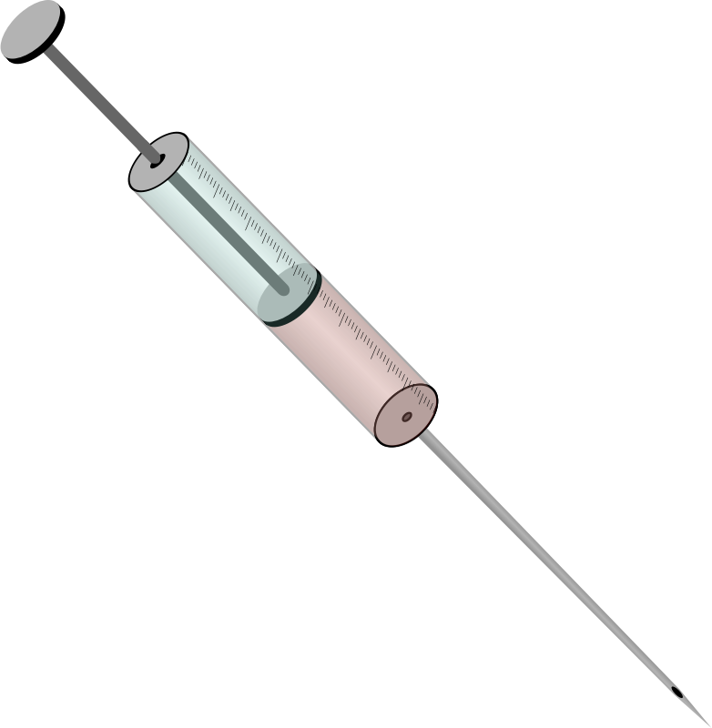
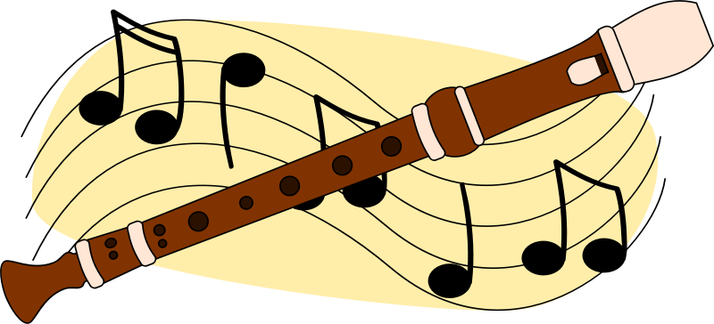
[cit. 2014-12-26]. Dostupný pod licencí Openclipart na WWW:
<https://openclipart.org/detail/171805/police-cap-by-solvera-171805>
<https://openclipart.org/detail/1216/estetoscopio-by-smurf>
<https://openclipart.org/detail/745/hypodermic-by-zeimusu>
<https://openclipart.org/detail/181288/cooking-pan-by-hatalar205-181288>
<https://openclipart.org/detail/3308/recorder-and-music-by-zeimusu>
<https://openclipart.org/detail/50371/hotel-icon-hair-salon-by-gerald_g>
Poznáš podle básničky, o jaké povolání se jedná?
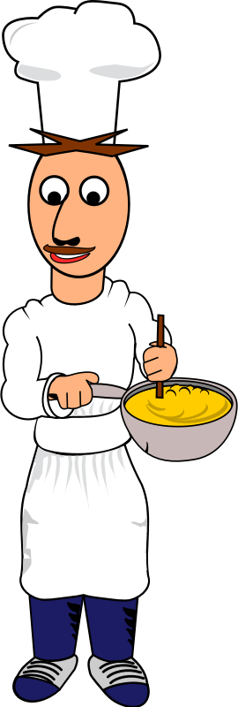

Vaří knedle, omáčku,
dává do ní šlehačku.
Poledne je akorát...
Děti, pojďte obědvat!

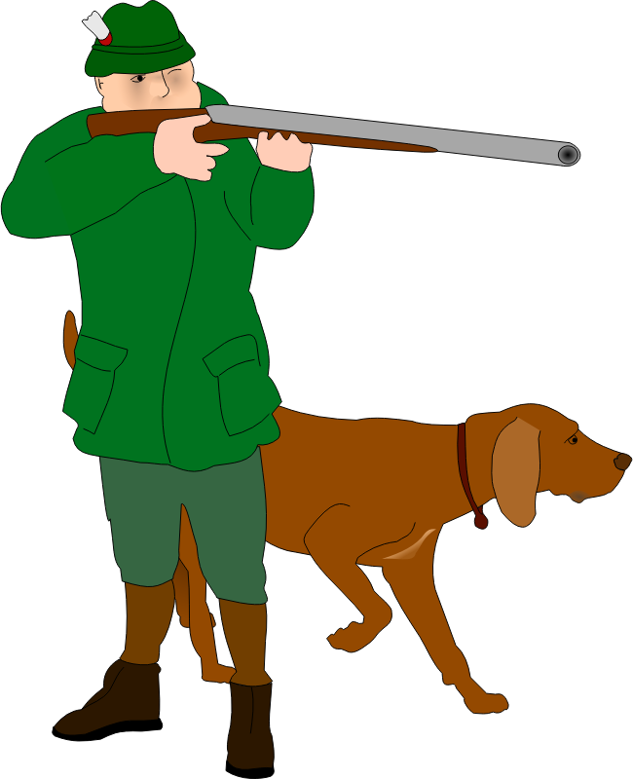

Po celý rok chodí v lese,
na rameni pušku nese.
Stromy, zvířata i ptáky,
ochraňuje před pytláky.


Nad oblaky s lidmi létá,
z Prahy do všech koutů světa.
A z Ruska či z Ameriky
k nám do České republiky.

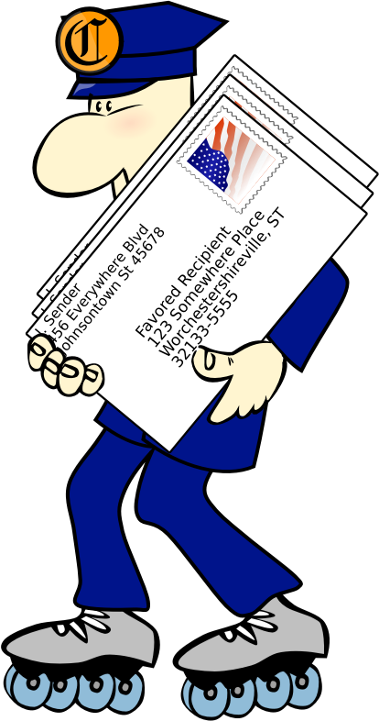
Přišla z pošty paní,
donesla nám psaní.
Radost má táta i máma,
babička je zase s náma!


Chodí v bytě po štaflích,
pokoj bude jako sníh.
A když ho pak maluje,
štětkou v ruce čaruje.

[cit. 2014-12-26]. Dostupný pod licencí Openclipart na WWW:
<https://openclipart.org/detail/171973/pilot-by-andinuryadin-171973>
<https://openclipart.org/detail/211463/hunter-military-helmet-by-derkommander0916-211463>
<https://openclipart.org/detail/181366/cook-by-rdevries-181366>
<https://openclipart.org/detail/89587/postman-on-skates-by-eady-89587>
<https://openclipart.org/detail/30745/imbianchino_in_piedi-by-francesco_rollandin>

Hejkal, Jaroslav; Čerevka, Andrej: Kdo co dělá. Knihy nejen pro bohaté, 2004, ISBN 80-86499-05-7.

